Федеральное государственное автономное

образовательное учреждение

Высшего образования

«СИБИРСКИЙ ФЕДЕРАЛЬНЫЙ УНИВЕРСИТЕТ»

|  |
| --- |
| Институт космических и информационных технологий |
| институт |
| Информатика |
| кафедра |

**ОТЧЕТ О ПРАКТИЧЕСКОЙ РАБОТЕ**

|  |
| --- |
| Выявление и сбор требований |
| тема |

|  |  |  |  |  |  |
| --- | --- | --- | --- | --- | --- |
| Преподаватель | |  |  |  | Е.О. Пересунько |
|  | |  | подпись, дата |  | инициалы, фамилия |
| Студент | КИ21-17/2Б, 032156940 |  |  |  | Н.А. Самарин |
|  | номер группы, зачётной книжки |  | подпись, дата |  | инициалы, фамилия |

Красноярск 2022

**СОДЕРЖАНИЕ**

1 Задание............................................................................................................... 3

2 Вариант задания................................................................................................ 3

3 Ход работы........................................................................................................ 3

3.1 Интервьюирование...................................................................................... 3

3.2 Анкетирование............................................................................................. 3

3.3 Классы и архетипы пользователей............................................................ 5

4 Вывод…………………………………………………………………………. 6

**1 Задание**

Задание данной практической работы состоит из 3 частей.

- Подготовка вопросов для интервью с заказчиком;

- Подготовка вопросов для анкетирования потенциальных пользователей;

- Выделение классов пользователей и архетипов.

**2 Вариант задания**

Вариант 17(3):

3. Наша компания – небольшая, но перспективная сеть доставок суши и  
роллов в городе Ф. На сегодняшний день у нас есть собственный сайт, но он  
почему-то не пользуется спросом у покупателей. Мы предполагаем, что это  
связано с тем, что он разрабатывался в 2003 году и не соответствует  
современным стандартам. В среднем 68% заказов пользователи делают по  
телефону, 36% - лично. И только 11% заказов приходит с сайта. Мы хотим  
новый сайт, которым будут пользоваться клиенты, чтобы сократить количество  
администраторов.

**3 Ход работы**

**3.1 Интервьюирование**

Составленные вопросы к заказчику:

- Какое количество клиентов заказывают у вас ежедневно?

- Требуется ли поддержка других языков, кроме русского?

- Нужна ли вам возможность самостоятельно оперативно изменять  
наполнение сайта, например добавлять новые позиции в меню?

- Вы доставляете заказы из одной точки? Или требуется определение  
пункта доставки, в зависимости от адреса клиента?

- Есть ли у вас предпочтения или требования к дизайну сайта?

- Есть ли у вас предпочтения или требования к программной части сайта?

- Какие способы оплаты должны присутствовать на сайте?

- Нужна ли мобильная версия сайта?

- Нужна ли система отзывов на сайте?

**3.2 Анкетирование**

Составленные вопросы для анкетирования потенциальных клиентов:

- Сколько вам лет?

- Как часто вы заказываете суши или роллы?

- Если вы заказываете еду, вы бы предпочли делать это через сайт, или по  
телефону?

- Если вы заказываете еду через сайт, вы чаще пользуетесь телефоном или  
компьютером?

- Каким способом оплаты вы предпочли бы воспользоваться?

- Хотели бы вы иметь возможность оставлять отзывы о заказе, прямо на  
сайте?

- Какими браузерами вы пользуетесь?

Результаты опроса [1] вы можете увидеть на рисунках 1, 2 и 3.

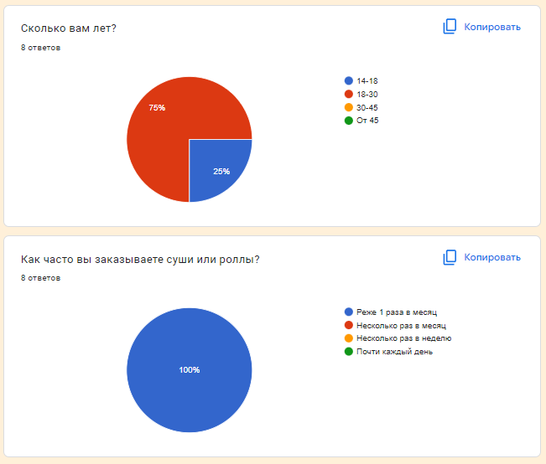

Рисунок 1 – Результаты опроса 1

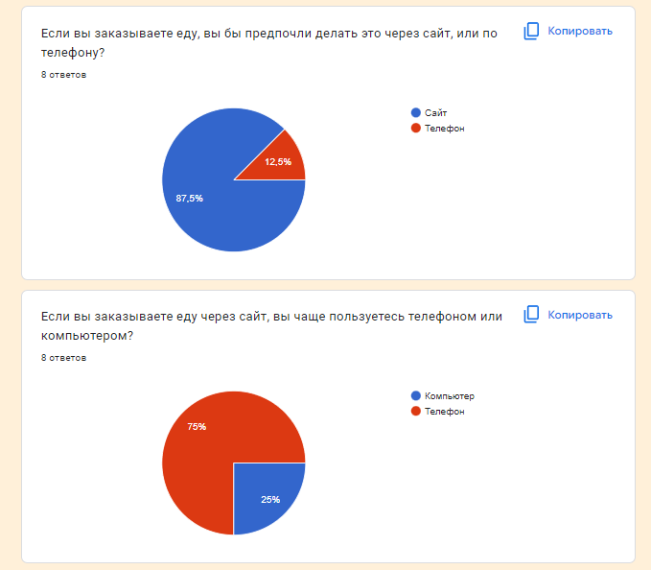

Рисунок 2 – Результаты опроса 2

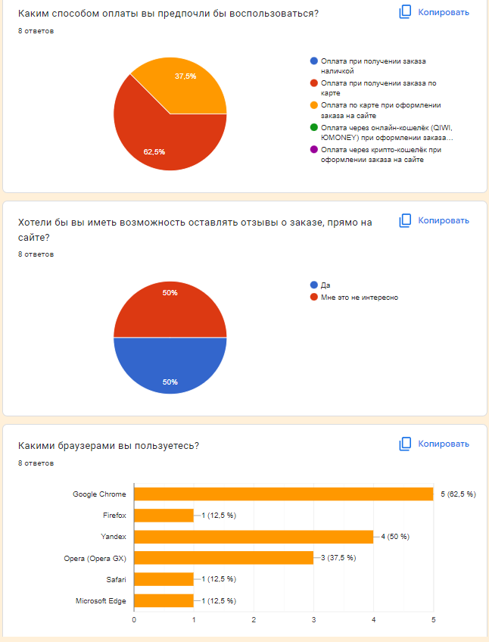

Рисунок 3 – Результаты опроса 3

**3.3 Классы и архетипы пользователей**

Возможные классы пользователей

1. Клиент – Пользователь, желающий оформить заказ на сайте.
   1. Клиент, пользующийся компьютером
   2. Клиент, пользующийся телефоном
2. Администратор – Пользователь, желающий изменить наполнение сайта (добавить новые пункты в меню).

Возможные архетипыпользователей

- Клиент, открывший сайт с компьютера в Google Chrome.

- Клиент, открывший сайт с компьютера в Safari.

- Клиент, открывший сайт с компьютера в Firefox.

- Клиент, открывший сайт с телефона.

- Клиент, желающий оплатить заказ при получении.

- Клиент, желающий оплатить заказ на сайте с карты

- Клиент, желающий оплатить заказ на сайте с интернет кошелька

**4 Вывод**

Был изучен теоретический материал по выявлению и сбору требований и выполнено задание.

**СПИСОК ИСПОЛЬЗОВАННЫХ ИСТОЧНИКОВ**

1 Анкета опроса потенциальных клиентов – URL: <https://forms.gle/otgcgMizoumySQh57>